纤维素酶的测定（比色法）：
1、试剂配制
（1）3，5－二硝基水杨酸溶液：称0.5g二硝基水杨酸，溶于20mL2N氢氧化钠和50mL水中，再加30g酒石酸钾钠，用水稀释至100mL（不超过7天）。
（2）pH5.5磷酸缓冲液：1/15M磷酸氢二钠（23.876g磷酸氢二钠.12H₂O溶于1L蒸馏水中）0.5mL加1/15M磷酸二氢钾（9.078g磷酸二氢钾溶于1L蒸馏水中）9.5mL即成。
（3）8％蔗糖溶液：80g蔗糖溶于1000mL水中
（4）甲苯
（5）标准葡萄糖溶液：将葡萄糖预先在80℃烘至恒重。然后取50mg溶于50mL蒸馏水中，即成标准葡萄糖溶液(1mg还原糖/mL）（1000ppm糖标）。
标准曲线绘制：取0、0.5、1、1.5、2、3、4mL葡萄糖工作液，分别注入50mL刻度试管中，并按与测定蔗糖酶活性同样的方法进行显色，比色后以吸光度为纵坐标，葡萄糖浓度为横坐标绘制标准曲线。
2、操作步骤
称取1g土，置于10mLEP管中，注入3mL 8％蔗糖溶液，1mL pH 5.5磷酸缓冲液和40μL甲苯。摇匀混合物后，放入恒温箱，在37℃下培养72 h。
到时取出，用定性滤纸迅速过滤。从中吸取滤液1mL，注入10mLEP管中，加3mL3，5－二硝基水杨酸，并在沸腾的水浴锅中加热5min，随即将容量瓶移至自来水流下冷却3min。溶液因生成3－氨基-5-硝基水杨酸而呈橙黄色，最后用蒸馏水稀释至50mL，并在分光光度计上于波长508nm处比色。
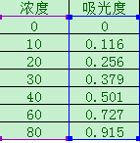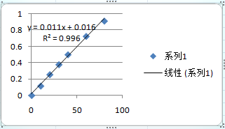
3、结果计算
以72h后1g土壤中葡萄糖的质量（mg）表示纤维素酶活性（Suc）：
纤维素酶＝a·V·n/m
式中：a为由标准曲线求得的葡萄糖浓度（mg/mL）；
V为显色液体积（50mL）；
n为分取倍数；
m为烘干土重（g）。

